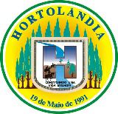
Prefeitura Municipal de Hortolândia

Secretaria de Educação, Ciência e Tecnologia

EMEI MIGUEL CAMILLO
MATERNAL
Semana de 26/04/21 à 30/4/2021
Olá crianças e famílias!!!
Nesta semana, falaremos um pouco sobre a importância de cuidarmos da nossa saúde realizando uma alimentação mais saudável...
Vocês verão que “comer bem”, também pode ser muito divertido!!!

SEMANA: ALIMENTAÇÃO SAUDÁVEL

SEGUNDA-FEIRA: 26-04

DE ONDE VEM AS FRUTAS, VERDURAS E LEGUMES?

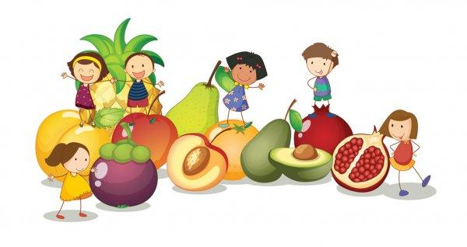
Fonte: https://pt.depositphotos.com/vector-images/frutas-crian%C3%A7as.html – Acesso em 16/04/21.

1-Para a realização dessa atividade, a criança e os pais ou responsáveis terão que assistir ao vídeo musical que mostra de forma muito simples de onde vem as frutas e os legumes que consumimos.

Link do vídeo: https://www.youtube.com/watch?v=s6hFi6aUBoQ -Acesso em 16/04/21.

2-Após assistirem ao vídeo, os pais deverão perguntar para a criança se ela já viu um “pé” de alguma fruta, legume ou verdura? Se sim qual?

Gravar um vídeo de até 1 minuto da criança respondendo a pergunta. Ou caso prefiram, a criança pode fazer uma ilustração do alimento que ela já viu o “pé”.

Outra sugestão:

Pode ser que a criança tenha em casa um pé de limão, de laranja... Enfim, nesse caso ela pode tirar uma foto ao lado, próximo desse alimento e enviar no grupo da sala.

TERÇA-FEIRA: 27/04

A IMPORTÂNCIA DE SE COMER ALIMENTOS SAUDÁVEIS.
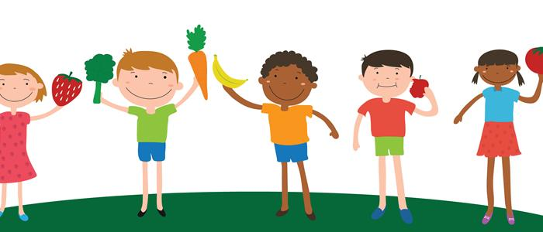

Fonte:https://pt.dreamstime.com/ilustra%C3%A7%C3%A3o-stock-diversidade-das-crian%C3%A7as-do-sorriso-que-guarda-frutas-e-legumes-para-comer-image56545110 - Acesso em 16/04/21.

1 - Para a realização dessa atividade, a criança e os pais ou responsáveis terão que assistir ao vídeo que traz a contação de história do livro “A menina que não gostava de frutas”, de Cidália Fernandes.

Link do vídeo: https://www.youtube.com/watch?v=c8_20LAcNBk - Acesso em -16/04/21.

2 - Em seguida, pergunte para a criança por que ela acha que devemos comer alimentos saudáveis? Depois peça para ela fazer uma ilustração de um alimento que ela acredite ser saudável.

Tire uma foto ou grave um vídeo de até 1 min da criança realizando a atividade.

QUARTA-FEIRA: 28/04
IDENTIFICANDO AS CORES DAS FRUTAS E LEGUMES.

- Para a realização dessa atividade, a criança terá que observar as cores das frutas e legumes apresentadas abaixo.
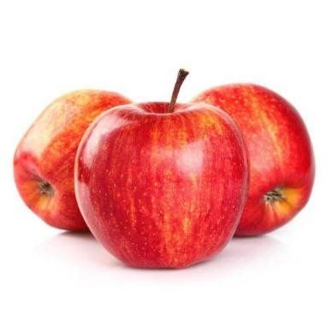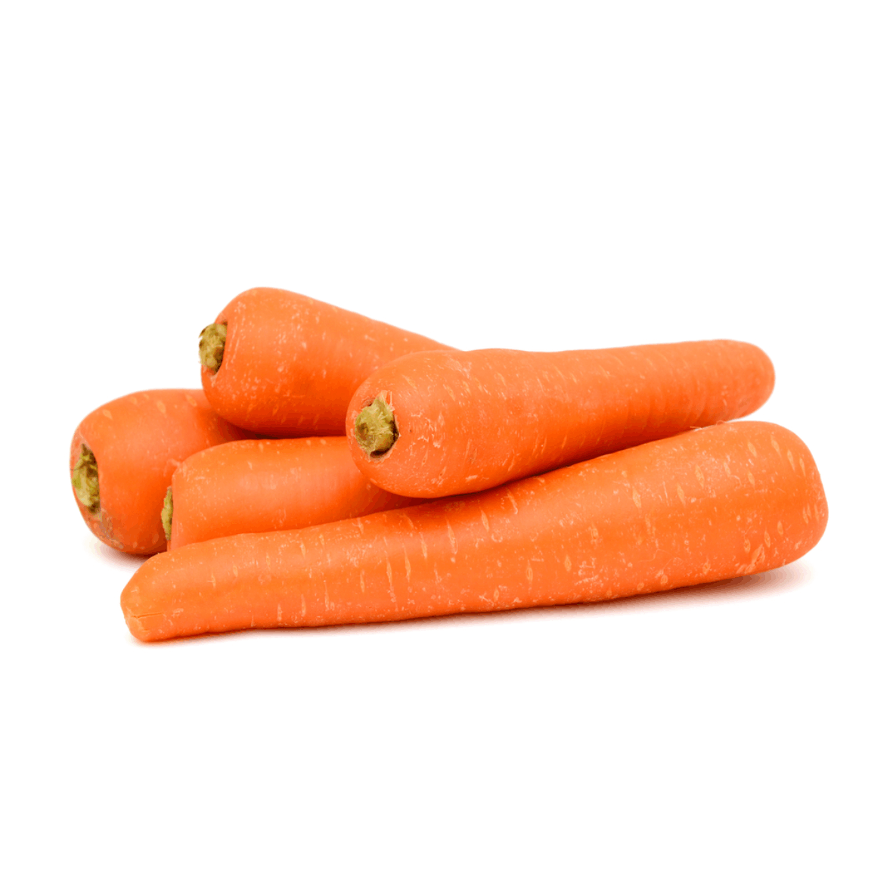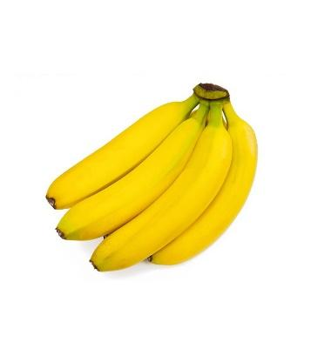

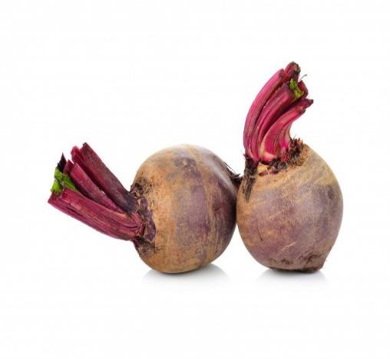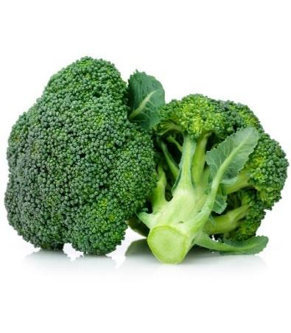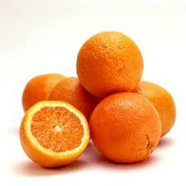
Créditos das imagens:
Maça: https://supermercadonow.com/hirota/produtos/33057-maca-gala-embalada-1kg - Acesso em 16/04/21.
Cenoura: https://www.superprix.com.br/cenoura-600g/p - Acesso em 16/04/21.
Banana: https://www.hortifrutiorganico.com.br/inicio/44-banana-organica-prata-1-kg.html - Acesso em 16/04/21.
Beterraba: https://br.freepik.com/fotos-vetores-gratis/beterraba - Acesso em 16/04/21.
Brókolis: https://www.zonasul.com.br/brocolis-americano-unidade/19725/p - Acesso em 16/04/21.
Laranja:https://loja.mondiniplantas.com.br/loja/busca.php?loja=869158&pg_avancada=1&no_results=1&query=produto+muda+de+laranja+seleta&v=3&pageNotFound=1 - Acesso em 16/04/21,

1-Depois de observarem bem as imagens, pergunte para a criança qual é a cor dessas frutas/legumes. Em seguida pergunte para ela se algum desses alimentos possui a mesma cor? Assim que a criança identificar, peça para ela fazer um desenho desses dois alimentos. Ajude a criança a colocar a letra inicial do seu nome ao final da folha.

Para as crianças menores:
Pergunte se ela conhece e sabe o nome de alguns desses alimentos?

Tire uma foto ou grave um vídeo de até 1min da criança realizando a atividade.

QUINTA – FEIRA: 29/04

COMIDA TAMBÉM É ARTE

Nesta atividade, a criança juntamente com a sua família verá alguns exemplos de pratos divertidos, ou seja, pratos com alimentos simples, do dia-a-dia, mas que foram personalizados e ficaram mais atraentes, estimulando assim o consumo pelas crianças.
1 - Observe as sugestões. Elas são bem simples. Pensamos em alimentos que as famílias costumam ter em casa.
Com frutas:

Imagem 1 Imagem 2
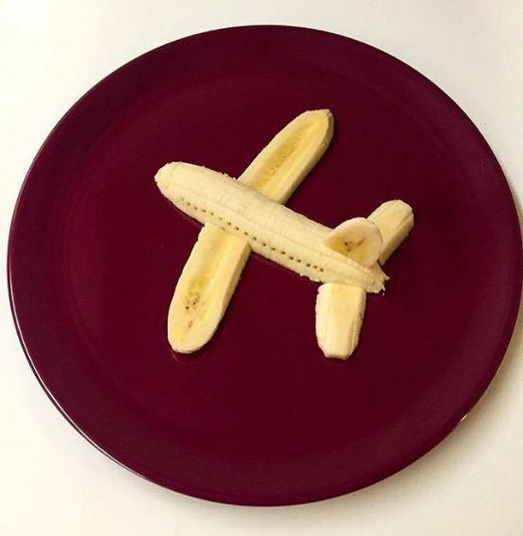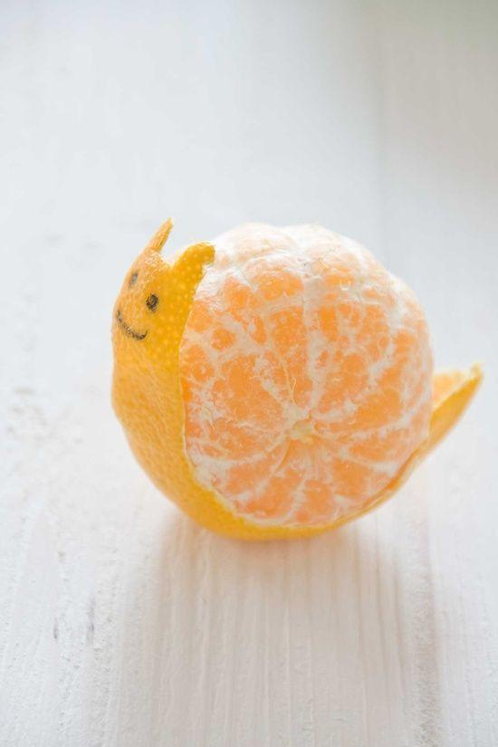

Imagem 3
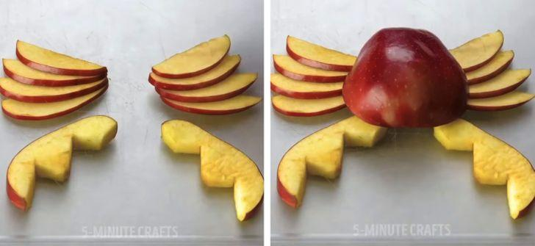

Com legumes e verduras:

4 5 6
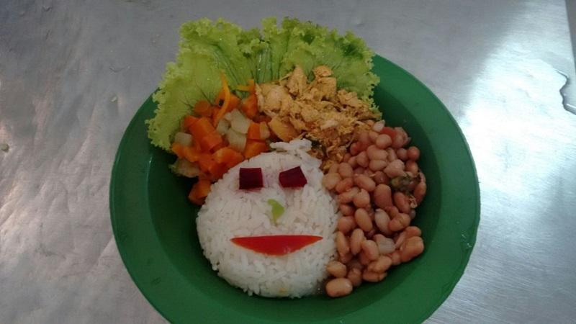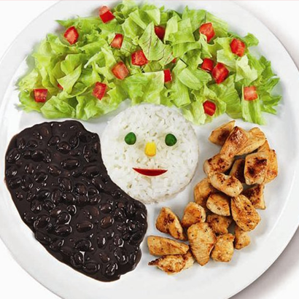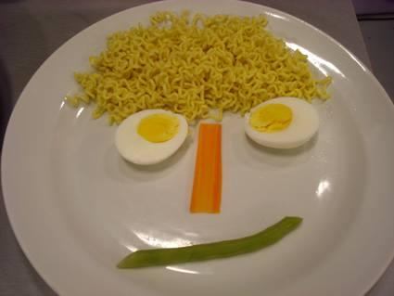

7 8
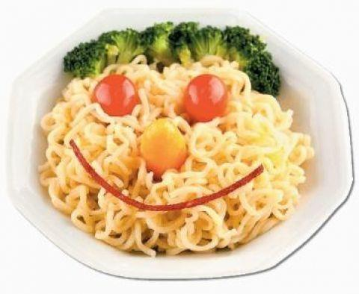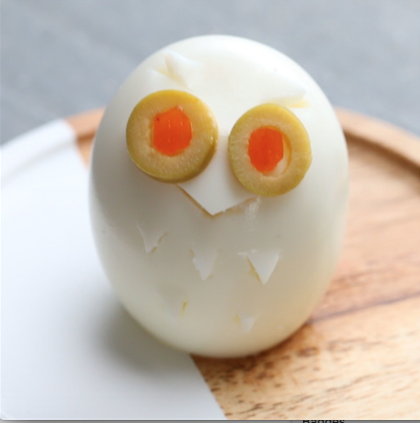

Créditos das imagens:
Imagem 1: https://www.mamaepratica.com.br/2017/02/27/comida-criativa/ - Acesso em 16/04/21
Imagem 2: https://hu.pinterest.com/pin/353743745716918815/ - Acesso em 16/04/21.
Imagem 3: https://incrivel.club/inspiracao-dicas/10-maneiras-de-fazer-lanches-divertidos-para-seus-filhos-introduzindo-alimentos-saudaveis-ao-cardapio-deles-883010/ - Acesso em 16/04/21.
Imagem 4: https://www.alagoasnanet.com.br/v3/pratos-divertidos-lancados-em-hospital-de-alagoas-despertam-a-atencao-de-criancas-enfermas/ - Acesso em 16/04/21.
Imagem 5: https://educacao.estadao.com.br/blogs/blog-dos-colegios-rio-branco/ferias-pode-ser-epoca-ideal-para-iniciar-a-reeducacao-alimentar/ - - Acesso em 16/04/21.
Imagem 6: https://www.almanaquedospais.com.br/comida-divertida/ - - Acesso em 16/04/21.
Imagem 7: https://br.pinterest.com/pin/410249847283660517/ - - Acesso em 16/04/21.
Imagem 8: https://www.buzzfeed.com/br/riemcclenny/ovos-decorados - - Acesso em 16/04/21.

1- Criar juntamente com a criança um prato divertido com frutas ou legumes ou até mesmo com verduras. Utilizar como alimento o que a família tem em casa. É importante elaborar um prato que tanto a criança quanto os outros moradores da casa possam consumir.
Lembrando que as imagens acima são apenas sugestões.
Fiquem à vontade para criar o prato que preferirem.

Tire uma foto da criança com o prato elaborado e envie para o grupo da sala.

SEXTA-FEIRA: 30-04

BRINCADEIRA DA FRUTA
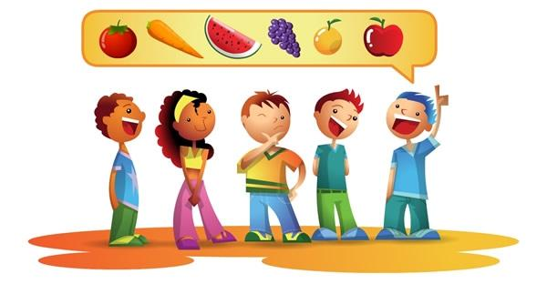
Fonte: http://4.bp.blogspot.com/-zggvJACzaRM/T7_8S3XYWwI/AAAAAAAABbc/rXiswfDMZwI/s1600/brincadeiras_julho_f_002.jpg
Acesso em 16/04/21.

1 - Nesta atividade, a criança juntamente com a família irão brincar e se divertir muito com a brincadeira da fruta, para isso, é preciso assistir ao vídeo que traz a explicação de como realizar a brincadeira.

Link do vídeo: https://www.youtube.com/watch?v=sE9aMzvsvac - Acesso em 16/04/21.

Grave um vídeo de até 1min da criança realizando a atividade e envie para o grupo da sala.

ABRAÇOS E LEMBREM: SE PUDER FIQUEM EM CASA E SE PRECISAR SAIR, USEM MÁSCARA!!!!!!

